**Zdrowy Burger- Mikołaj kl. VII**

**Składniki na 2 burgery:**

- Bułka burger 2 sztuki

- Burgery drobiowe- 2 sztuki

- Pół papryki żółtej (lub innego koloru)

- pomidor malinowy

- ser mozzarella- kilka cienkich plasterków

- kechup z cukinii

**Przygotowanie:**

Warzywa umyć; pomidory pokroić w cienkie plasterki, paprykę w paski; ser w plasterki.

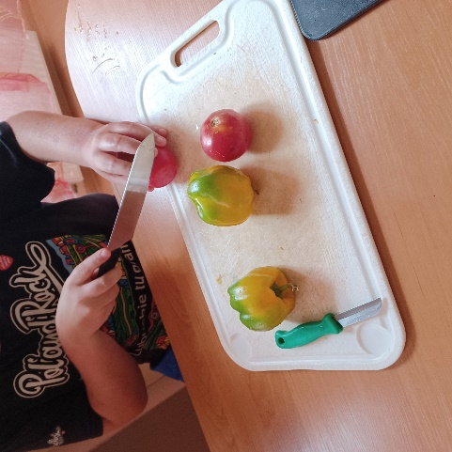 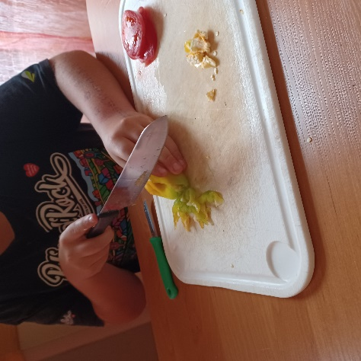

Burger drobiowy położyć na rozgrzanej patelni- bez tłuszczu i przyrumienić z obu stron.



Bułkę na burgera przeciąć i zapiec na patelni- bez tłuszczu.

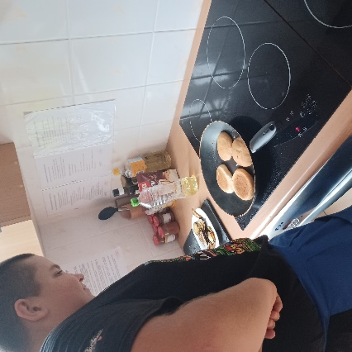

Na gotową bułkę położyć dwa plasterki sera, burgera drobiowego, pomidora, paprykę.

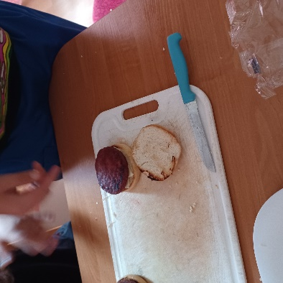 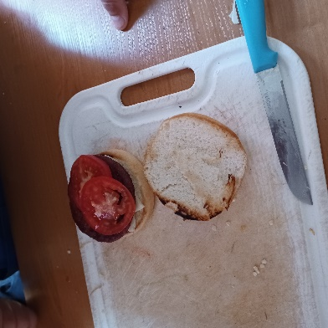 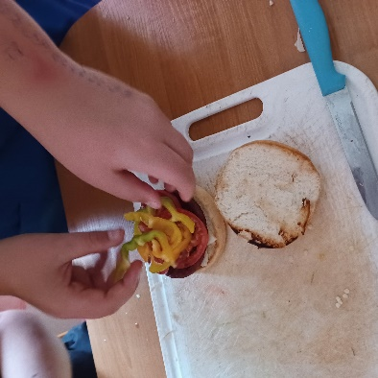

Na wierzchu posmarować sosem z cukinii.

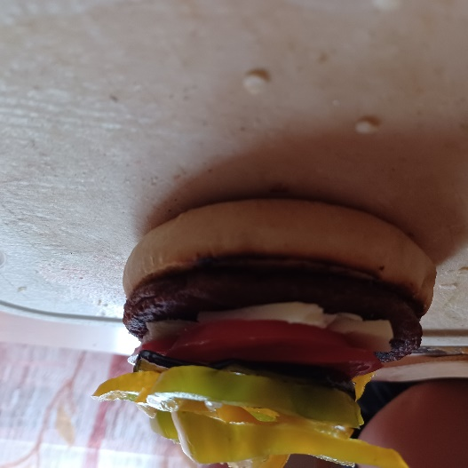 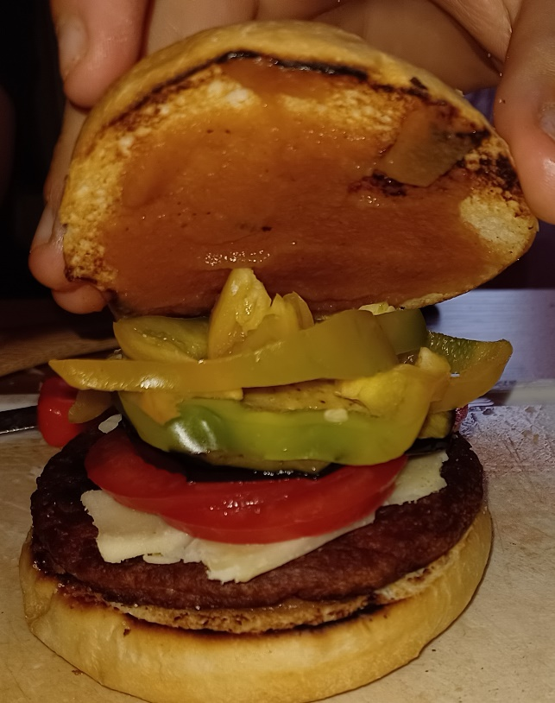

Danie zdrowe, szybkie, tanie i smaczne 😊

 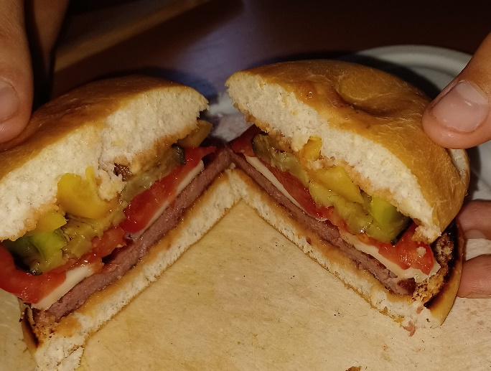

**Ketchup z cukinii (przygotowany wspólnie przez wszystkich uczestników konkursu- w słoiczki).**

1,5 kg cukinii- obrać i wydrążyć środek

3 cebule- posiekać, zasypać łyżką soli i odstawić by zmiękła (u nas wystarczyło na 20 minut).

Cukinie i cebulę gotować 20 minut mieszając co jakiś czas. Po tym czasie dodać 0.5 kg cukru, łyżeczkę pieprzu, łyżeczkę papryki ostrej i słodkiej, szklankę octu oraz 2,5 słoiczka przecieru pomidorowego.

Gotować aż wszystko zmięknie- około 10 minut.

Na koniec zmiksować blenderem, przelać do słoiczków i gotowe.

Gdyby był za rzadki można odparować gotując jeszcze trochę bez pokrywki.

